Завершаем работу в цвете начатую на предыдущих уроках
Орнаменты
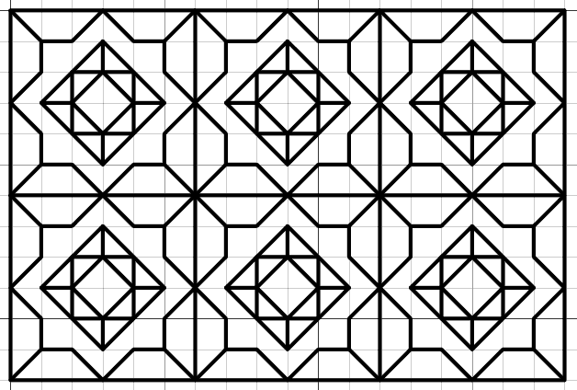

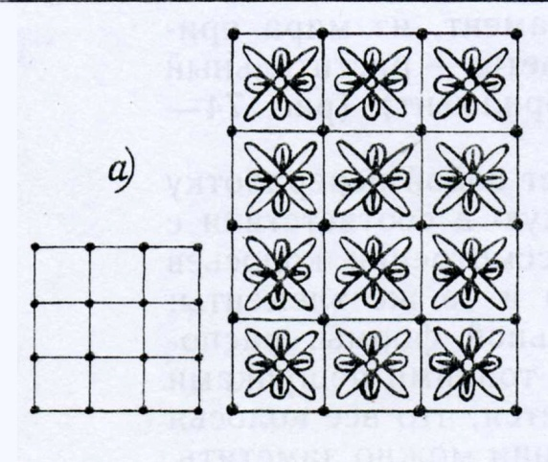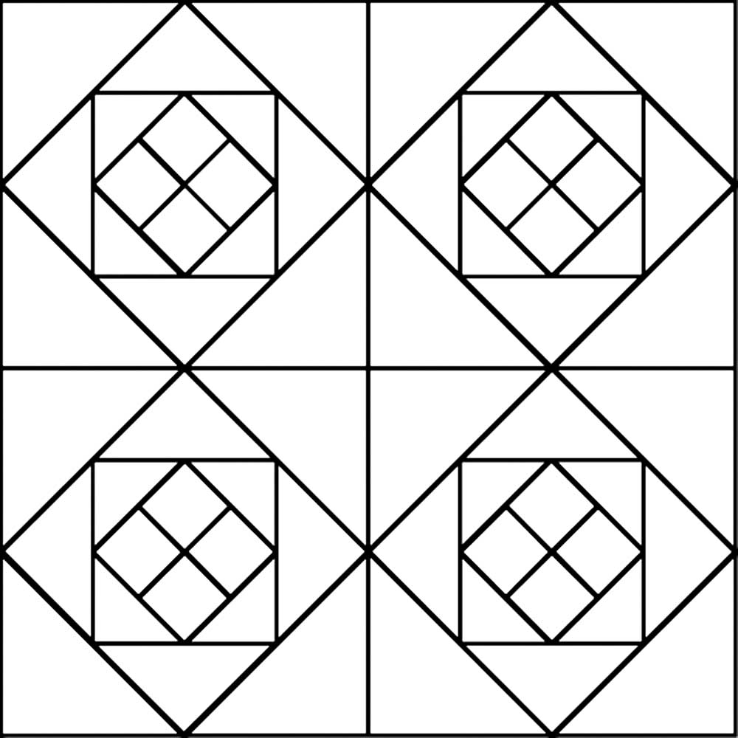
Образец для работы в цвете
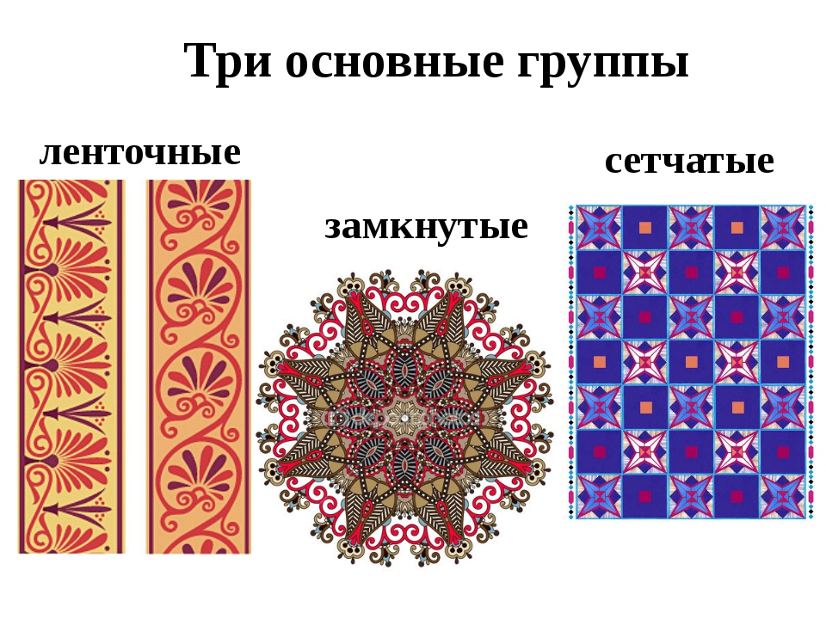
Цветовая гамма
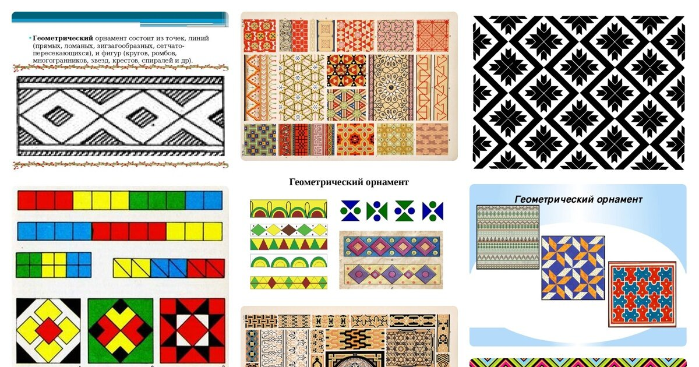
Выполненную работу отправляем на почту
alevtinakalugina@inbox.ru
c 17 по 21 ноября.

